Saskia van der Lingen

De stemmen van Max Porter

*Saskia van der Lingen (1956) studeerde aan het Instituut voor Vertaalwetenschap en werkt sinds 1985 als vertaler. Van 1993 tot 2003 en van 2017 tot 2021 was ze verbonden aan het project Nieuwe Bijbelvertaling. Ze verzorgde cursussen en workshops over vertalen voor de Universiteit Utrecht en het Expertisecentrum Literair Vertalen. Ook geeft ze les aan de VertalersVakschool en schrijft ze artikelen en recensies voor o.a. het tijdschrift*Filter*. Ze vertaalde onder meer werk van Max Porter, Mohsin Hamid, A.S. Byatt en Amos Oz en, samen met Caroline Meijer, van Patrick deWitt en John O’Hara. Haar vertaling van Max Porters*Verdriet is het ding met veren*werd bekroond met de Europese Literatuurprijs 2017. ‘De stemmen van Max Porter’ was haar presentatie tijdens de jubileumeditie van de Vertalersgeluktournee op 11 april 2023 in Het Speelhuis in Helmond. Op basis van haar vertalingen maakten Jacob Derwig en Eric Whien van* Verdriet is het ding met veren *een Nederlandse toneelbewerking. Max Porter woonde de première in 2021 bij kwam in december 2022 speciaal terug voor de* reprise*.*

De stemmen van Max Porter

Goedenavond,

Voor deze jubileumeditie van de Vertalersgeluktournee is ons gevraagd wat het winnen van de Europese Literatuurprijs ons gebracht heeft.

Wat het mij in de allereerste plaats heeft gebracht, is een bijzondere vriendschap. Het is heel wisselend hoeveel contact je als vertaler hebt met je auteur; sommige schrijvers staan open voor vragen, anderen reageren niet eens. Soms is er een ontmoeting ter gelegenheid van een boekpresentatie, andere keren wordt een vertaling uitgebracht zonder auteursbezoek.

Schrijver Max Porter is voor zijn vertalers bijzonder toegankelijk. Hij beantwoordt bereidwillig alle vragen en is zelfs wantrouwend als vertalers géén vragen stellen. ‘Vertaling is een omhelzing,’ zei hij in 2020 in een lezing voor het Nederlands Letterenfonds. ‘Vertalen is een vorm van en een stilzwijgend geloof in vriendschap. Ik denk dat ik erop vertrouw dat vertalers de vreemde dingen die ik heb geschreven adequaat weergeven in een taal die ik niet machtig ben. Ik vertrouw erop dat zij recht doen aan de tederheid of botheid of grofheid of rampzalige ellende van mijn personages. Ik vertrouw erop dat het niet hetzelfde zal zijn, want dat is een zinloze onmogelijkheid, maar overeenkomstig genoeg, of op een interessante manier anders, of over het geheel genomen getrouw, of oprecht, of geen shit; ik vertrouw erop dat zij wat ik met zo veel zorg heb gemaakt niet veranderen in shit.’

Rondom de uitreiking van de Europese Literatuurprijs 2017 voor Verdriet is het ding met veren heb ik anderhalve dag met Max Porter doorgebracht. We hebben samen door Den Haag gezworven en het Mauritshuis bezocht. Max is, voordat hij boekhandelaar, uitgever en tenslotte fulltime schrijver werd, opgeleid als kunsthistoricus en ik heb zelf ook een kunsthistorische achtergrond, dus dat schept een band.

Mijn eerste ontmoeting met Max was de presentatie van ‘Kraai’, zoals wij het boekje kortweg noemen, bij boekhandel Athenaeum in Amsterdam. Max las de scène voor waarin een kraai als zelfbenoemd rouwverwerkingstherapeut binnendringt in een jong gezin waarvan de moeder is overleden. Het is een rauwe tekst vol klankassociaties; op YouTube is te horen hoe het in Porters weergaloze voordracht klinkt. Daarna mocht ik mijn vertaling laten horen van hetzelfde fragment. U kunt zich voorstellen hoe spannend dat was, naast de schrijver, die mijn taal niet verstond, die tot een half uur daarvoor voor mij een grote onbekende was en zowat een halve meter boven mij uittorende. Gelukkig zijn er in Athenaeum veel tussenverdiepingen en trappetjes. En gelukkig had mijn tekst een vergelijkbare muzikaliteit als de zijne.

Klank en muzikaliteit spelen in Porters werk een zeer grote rol. Zijn boekpresentaties nemen inmiddels vaak de vorm aan van performances, soms met meerdere acteurs, gecombineerd met muziek. Zijn zinnen worden vaak voortgestuwd door klankassociaties, en in de vertaling geef ik dan soms de klank voorrang aan de betekenis. (Een strategie die door Porter zelf wordt gesanctioneerd.)

‘I love slang, I love hiphop, I love the proper use of language,’ zei Max Porter in een interview in The Guardian naar aanleiding van zijn tweede boek, Lanny, uit 2019. Hij heeft een heel gevoelig oor voor hoe mensen praten en typeert zijn personages door hun taalgebruik. Lanny gaat over een dromerig jongetje van een jaar of zes in een klein gehucht in de beboste heuvels op forens-afstand van Londen, dat in de ban komt van een koboldachtige figuur uit de plaatselijke folklore. Hij raakt vermist, en het hele dorp is in rep en roer. Porter creëert een ‘soundscape’ van stemmen van dorpsbewoners. In druk ziet dat er zo uit:

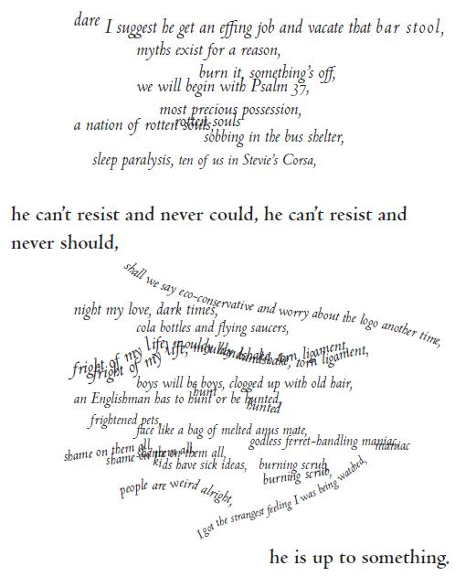 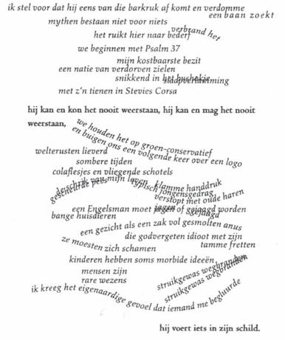

Het lijken losse flodders zonder context, maar om ze te vertalen en vooral om de toon goed te krijgen, moet je je inleven in het dorp en bedenken wat voor iemand het gezegd zou kunnen hebben, en in wat voor situatie. We horen de oorspronkelijke bevolking van boeren en grondbezitters, een wijs oud dametje, de veronderstelde dorpsgek, nieuwkomers uit de stad, en vele anderen. En helemaal betekenisloos zijn de soundbites ook niet: soms geven ze een snippertje informatie over de plot.

Nieuwsgierig geworden naar dit dorpje en de bossen eromheen, vroeg ik aan Max Porter of hij een bepaalde plaats in gedachten had gehad. Hij verklapte dat hij zich had laten inspireren door zijn eigen geboortedorp, waar hij overigens al decennia niet meer was geweest. Een gehucht van nog geen 600 inwoners in de Chilterns (tussen Londen en Oxford), met een kerk, een dorpshuis en een basisschool. Niet erg toeristisch, al kun je er mooi wandelen en ligt het op de route van de Midsummer Murders Tour langs plaatsen waar deze populaire Engelse detectiveserie is opgenomen. Ik besloot om voor het eerst eens wat veldwerk te gaan doen en ging zelf een kijkje nemen. En zo kwam het dat ik op een zaterdagochtend zomaar werd uitgenodigd om deel te nemen aan coffee morning in het dorpshuis, hetzelfde dorpshuis waar één derde deel van het boek zich afspeelt. Undercoveroperatie geslaagd! De dorpsbewoners die ik ontmoette waren overigens uiterst vriendelijk en de zelfgebakken taarten waren erg lekker.

Vertalen is een interpretatieve kunst. Net als acteren: het is je inleven in de schrijver en zijn personages, vertelde actrice en vertaler Ariane Schluter vorige week in het tv-programma Koffietijd. Vertalen is als method acting: je moet zelfs nog meer van je personages weten dan in de tekst wordt verteld. Dat geldt trouwens natuurlijk ook voor schrijven: Max Porter vertelde dat hij weet hoe de vader van Lanny in zijn neus peutert, ook al komt dat in het boek helemaal niet voor.

Literatuur moet klinken, al is het maar in je hoofd. Dat geldt voor vertalingen evengoed als voor oorspronkelijke teksten. Lees je vertaling hardop, houd ik mijn studenten altijd voor. Nog mooier is het wanneer jouw tekst klinkt van de kansel (zoals de Nieuwe Bijbelvertaling waaraan ik jarenlang meewerkte) of vanaf het toneel. Jacob Derwig en Eric Whien maakten van Verdriet is het ding met veren een Nederlandse toneelbewerking, op basis van mijn vertalingen. Max Porter woonde de première in 2021 bij, kwam in december 2022 speciaal terug voor de reprise en zei hierover in een interview in de Volkskrant:

Onlangs zag ik de Nederlandse toneelbewerking en het voelde zo uitermate vreemd, maar tegelijk merkwaardig natuurlijk, om in een zaal met 750 mensen te zitten kijken naar deze intieme uitwisseling van een man die doet alsof hij een kraai is en zijn twee kinderen die doen alsof ze kraaien zijn, in een taal die ik niet versta, en te ervaren hoe het publiek duizelde van de pijn waarvan ze getuige waren. Voor mij is dat de sleutel tot het succes van een kunstwerk: het vermogen om mensen te ontroeren.

Er getuige van zijn hoe Jacob Derwig, Jesse Mensah of Minne Koole en Romijn Scholten met hun stemmen mijn woorden op het toneel lieten klinken, met Max Porter naast me, was voor mij het ultieme vertalersgeluk.

Naschrift

In mei-juni 2025 zal de voorstelling voor de derde keer worden hernomen. Opnieuw met Jacob Derwig natuurlijk, dit keer samen met Joes Brauers en Fjodor Jozefszoon. Gaat dat zien!